Ростов-на-Дону – Волгоград – Ростов-на-Дону

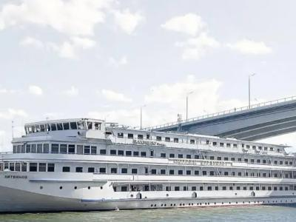
  Стоимость круиза: | от 49 250 руб
  Продолжительность: | 6 дней / 5 ночей
  Судно: | МАКСИМ ЛИТВИНОВ
  Даты заезда: | c 19-09-2025 по 24-09-2025
  Параметры круиза: | Гарантированные экскурсии на русском языке в каждом городе  Русская группа

Цена круиза на 1 человека

Нижняя палуба, Стандарт 4М (-12%, до 31.10.2024) | 49 250 руб
Нижняя палуба, Стандарт 4М | 55 967 руб
Главная палуба, Стандарт 2М (-12%, до 31.10.2024) | 54 723 руб
Главная палуба, Стандарт 2М | 62 186 руб
Средняя палуба, Стандарт 2М (-12%, до 31.10.2024) | 57 458 руб
Средняя палуба, Стандарт 2М | 65 294 руб
Средняя палуба, Люкс 2М+ (-12%, до 31.10.2024) | 76 612 руб
Средняя палуба, Люкс 2М+ | 87 060 руб
Шлюпочная палуба, Стандарт 1М (-12%, до 31.10.2024) | 73 876 руб
Шлюпочная палуба, Стандарт 1М | 83 951 руб
Шлюпочная палуба, Люкс 2М+ (-12%, до 31.10.2024) | 79 348 руб
Шлюпочная палуба, Люкс 2М+ | 90 169 руб

Особенности круиза

График скидок по акции "Раннее бронирование-2025":
- 01.10-31.10.2023 – скидка 12%
- 01.11-30.11.2023 – скидка 11%
- 01.12-31.12.2023 – скидка 10%
Одноместное размещение: доплата 70% за основное место в двухместных каютах.
Скидка пенсионерам: 10% (предоставляется при предъявлении пенсионного удостоверения).
Скидка сотрудникам силовых структур и членам их семей: 10% (предоставляется при предъявлении служебного удостоверения).
Скидка участникам ВОВ, блокадникам, многодетным семьям, инвалидам и сопровождающему лицу: 10% (предоставляется при предъявлении удостоверения).
Скидки детям до 14 лет: 50% при размещении на верхнем месте в каюте «4М», скидка 15% за размещение в других типах кают.
Скидки детям от 2 до 4 лет: 100% для всех категорий кают, размещение без места с оплатой питания.
Скидки взрослым: 30% при размещении на допместах в каютах «Люкс 2М+» или на верхнем месте в каюте «4М».
Акция «Два плюс один!»: в каютах класса Люкс ребенок до 14 лет включительно на дополнительном месте размещается бесплатно.
* Постоянные скидки не суммируются с акционными!
В связи с погодными и навигационными условиями расписание круиза может быть изменено! Будьте внимательны, планируя ваше свободное время в порту стоянки!

Программа круиза

День 1 Отправление: 15:00. Страна: Россия
Ростов-на-Дону

Регистрация и посадка на борт теплохода. Отправление из Ростова-на-Дону в 15:00.
День 2 Прибытие: 09:30. Отправление: 12:00. Страна: Россия
Романовская

09:30 - 12:00: стоянка в станице Романовская
Описание:
Романовская — станица в Ростовской области на левом берегу реки Дон в 2 км к западу от города Волгодонск. Впервые о Романовской упоминается в 1613 г. как о небольшом казачьем городке Романовский, названном в честь царя Михаила Романова. Сегодня станица привлекает туристов своей богатой историей, живописной природой и самобытной казачьей культурой. Среди наиболее интересных достопримечательностей станицы особо следует отметить следующие: Краеведческий музей, Храм Архангела Михаила, Братская могила советских воинов и мемориал «Вдовы», памятник атаману Ивану Чершенскому, памятник Петру и Февронии. В станице Романовской проводится фестиваль бардовской песни «Струны души».
Экскурсии:
Пешеходная экскурсия по станице Романовская.
День 3 Прибытие: 16:00. Отправление: 20:00. Страна: Россия
Волгоград

16:00 - 20:00: стоянка в Волгограде
Описание:
Царицын, Сталинград, Волгоград. «Город-герой» — свидетель многих исторических событий. История Волгограда нашла свое отражение в экспозициях и собраниях многочисленных музеев Волгограда. Ведущее место среди памятников монументального искусства, посвященных Великой Отечественной войне, по праву занимает памятник-ансамбль «Героям Сталинградской битвы» на Мамаевом Кургане. Венчает главную высоту символ Волгограда — величественный монумент «Родина-мать зовет!», входящий в число семи чудес России. Особое место занимает Государственный музей-заповедник «Сталинградская битва». Несомненно, стоит упомянуть еще один важный исторический памятник — Дом Павлова, который стал символом мужества, стойкости и героизма советских войск в Сталинградской битве.
Экскурсии:
Обзорная экскурсия по городу с посещением Мамаева кургана.
День 4 Прибытие: 11:30. Отправление: 15:00. Страна: Россия
Ильёвка

11:30 - 15:00: стоянка в Ильёвке
Описание:
Ильёвка – посёлок в Калачевском районе Волгоградской области, расположен на северном берегу Карповского водохранилища (Волго-Донской судоходный канал). Первоначально хутор располагался юго-западнее, на правом берегу Карповки, ближе к Дону. При строительстве Цимлянского водохранилища хутор попал в зону затопления и был перенесен на современное место. Сегодня на живописном берегу Карповского водохранилища, на окруженной густым зелёным парком пристани Ильёвка вблизи тринадцатого шлюза Волго-Донского судоходного канала делают «зеленую стоянку» круизные пассажирские теплоходы. В окрестностях Ильёвки находится одна из ярких достопримечательностей Волгоградской области – памятник Соединению Сталинградского и Южного фронтов в 1942 году.
День 5 Прибытие: 09:30. Отправление: 17:00. Страна: Россия
Константиновск

09:30 - 17:00: стоянка в Константиновске
День 6 Прибытие: 08:00. Страна: Россия
Старочеркасская / Ростов-на-Дону

08:00 - 13:00: стоянка в станице Старочеркасская
Описание:
Старочеркасская — станица в Аксайском районе Ростовской области на правом берегу реки Дон в 30 км от Ростова-на-Дону. Первые упоминания о Черкасске (так назывался этот город) относятся к 1570 г. В 1644 г. Черкасск стал столицей Донского войска. В 1805 г. Черкасск стал именоваться Старочеркасском, впоследствии утратив статус города и превратившись в станицу. С историей города связаны имена крестьянского движения — Степана Разина, Кондратия Булавина и Емельяна Пугачёва. Уникальная история казачества отражена в ярких достопримечательностях станицы, среди которых: Воскресенский войсковой собор на площади Майдан, Старочеркасский историко-архивный музей-заповедник, архитектурный комплекс Атаманское подворье, остатки оборонительных бастионов XVII—XVIII вв. Ежегодно в станице Старочеркасская проводится фестивали казачьего фольклора.
Экскурсии:
Пешеходная экскурсия по станице Старочеркасская.
Прибытие в Ростов-на-Дону в 15:30. Сход с корабля.

Описание круиза

Маршрут: Ростов-на-Дону – Романовская – Волгоград – Ильевка – Константиновск – Старочеркасская – Ростов-на-Дону

В стоимость круиза входит

Размещение, сервисы на борту:
- Размещение в каюте выбранной категории
- Трёхразовое сбалансированное питание в ресторане с возможностью выбора вегетарианских и низкокалорийных блюд (завтрак – шведский стол, обед и ужин – выборное меню)
- Доступ в интернет по Wi-Fi на борту (при наличии технической возможности)
Оздоровительная программа
- Фитнес-программы различной степени интенсивности, рассчитанные на любой уровень подготовки: утренняя йога, оздоровительная гимнастика, интерактивная детская зарядка
- Фиточай (количество порций зависит от продолжительности рейса)
- Кислородный коктейль (количество порций зависит от продолжительности рейса)
- Спортивные тренажеры
Анимационная программа
- Настольные и командные игры
- Интерактивные шоу-программы
- Тематические мастер-классы
- Танцевальные уроки
- Концерты и музыкальные вечера
- Творческие встречи
- Беседы и лекции
- Фильмы и мультфильмы
- Радиопередачи
- Детская анимация
Экскурсионная программа в портах захода
- Экскурсии по маршруту, входящие в основной пакет

Дополнительно оплачивается

- Проезд к месту начала и от места окончания круиза
- Сауна
- Бар
- Прачечная
- Медицинское обслуживание
- Дополнительные экскурсии
- Прочие личные расходы

МАКСИМ ЛИТВИНОВ  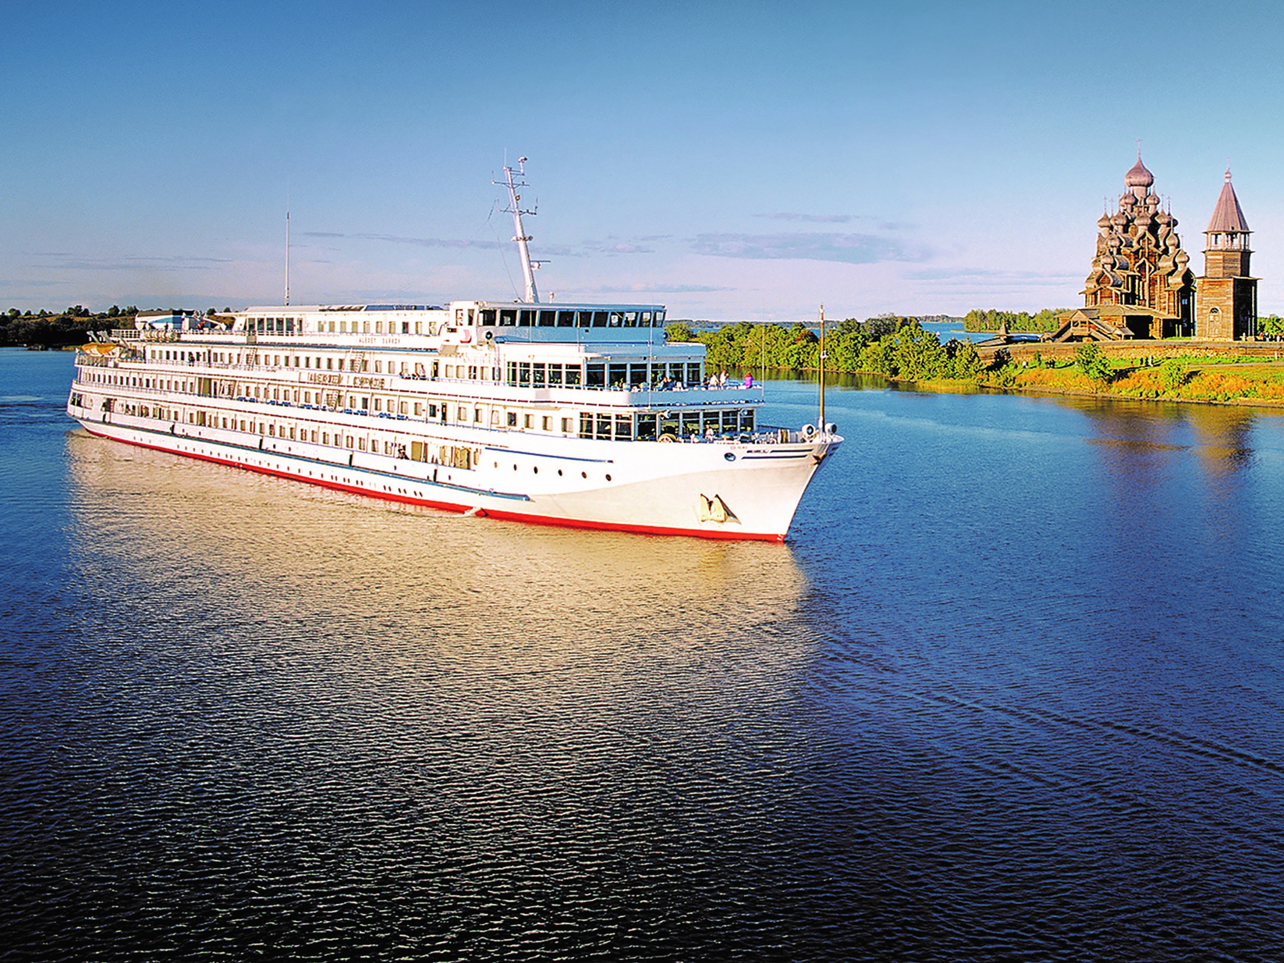 | Теплоход "МАКСИМ ЛИТВИНОВ"  Теплоход также носит название "ВАСИЛИЙ КАНДИНСКИЙ", используется для иностранных пассажиров.  Теплоход "МАКСИМ ЛИТВИНОВ" был построен в Германии в 1991 году. В 2014 году теплоход был полностью реконструирован с расчетом на комфортабельное размещение 224 пассажиров.  Уютный ресторан, обладающий неповторимой тёплой атмосферой, предлагает широкий выбор блюд традиционной русской и изысканной континентальной кухни. В свободное время Вы сможете расслабиться и пообщаться с друзьями в одном из двух баров или на солнечной палубе, посетить сувенирный магазин или салон-парикмахерскую. На борту теплохода имеется сауна и кабинет врача. На протяжении многих лет теплоход работал с иностранными туристами.  Технические характеристики:  Проект - 302  Длина - 129,1 м  Ширина - 16,7 м  Высота - 13,2 м  Осадка - 2,9 м  Мощность (3 двигателя) - 736 кВт  Скорость - 25,5 км/ч  Водоизмещение - 3846 т  Вольтаж - 220 В  Пассажировместимость - 204 чел.  Общее количество кают:  Люкс двухместный - 36 кают  Стандарт двухместный - 62 кают  Стандарт одноместный - 12 кают  Стандарт четрехместный - 4 каюты  Все каюты оборудованы системой индивидуального климат-контроля, радио, телевизором и внутренними телефонами. В каютах имеются душ, туалет, одноуровневые кровати и широкие светлые окна.
Четырехместная стандартная каюта  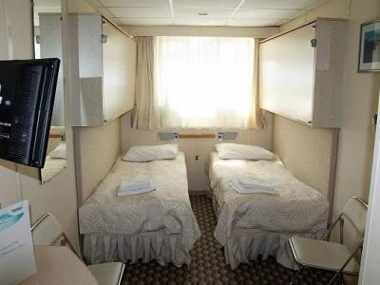 | Уютная каюта со всеми удобствами рассчитана на четырех пассажиров (2 основных нижних места и 2 дополнительных верхних места).  В каюте два иллюминатора (нельзя отрыть), две двухярусные кровати, кондиционер, телевизор, сейф, внутренний телефон, душ, санузел, туалетные принадлежности, полотенца.  Нижняя палуба: каюты № 107-110.
Люкс двухместный  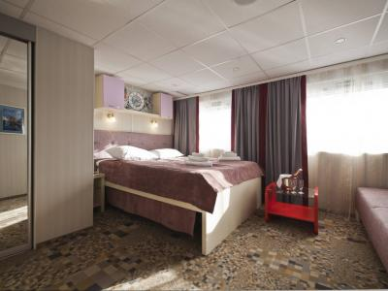 | Просторная каюта со всеми удобствами рассчитана на двух пассажиров (есть возможность размещения ребенка до 14 лет на дополнительном месте).  В каюте два больших открывающихся обзорных окна, двуспальная кровать (можно раздвинуть), диван, кондиционер, телевизор, сейф, внутренний телефон, холодильник, душ, санузел, фен, туалетные принадлежности, полотенца.  Средняя палуба: каюты № 311-328.  Шлюпочная палуба: каюты № 401-418.
Двухместная стандартная каюта  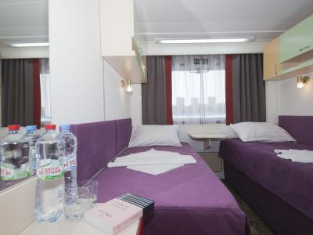 | Уютная каюта со всеми удобствами рассчитана на двух пассажиров.  В каюте большое открывающееся обзорное окно, две односпальные кровати (нельзя сдвинуть), кондиционер, телевизор, сейф, внутренний телефон, душ, санузел, туалетные принадлежности, полотенца.  Главная палуба: каюты № 201-236.  Средняя палуба: каюты № 301-310, 329-342.  Солнечная палуба: каюты № 505, 506.
Одноместная стандартная каюта  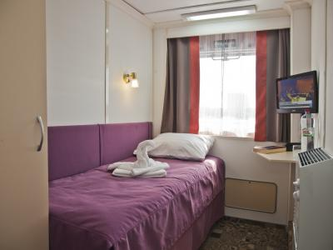 | Уютная каюта со всеми удобствами рассчитана на одного пассажира.  В каюте большое открывающееся обзорное окно, односпальная кровать, кондиционер, телевизор, сейф, внутренний телефон, душ, санузел, туалетные принадлежности, полотенца.  Шлюпочная палуба: каюты № 419-426.  Солнечная палуба: каюты № 501-504.

